塞尔之光支撑系统架构说明

目录

Web服务架构介绍 3
1.Web服务分类 3
2.Web服务架构 3
3.Web服务扩容 4
运维架构介绍 6
1.运维业务分类 6
2.运维架构说明 6

Web服务架构介绍

1.Web服务分类
目前Web服务是用Apache+PHP的方式来实现，根据业务需求划分为下面几个Web服务:
- 入口配置服务 管理不同渠道客户端资源版本及服务器列表等配置;
- 帐号验证服务 负责渠道帐号验证的功能;
- 支付回调服务 负责支付订单创建及渠道支付回调请求处理的功能;
- 游戏管理工具 负责客服需求及维护游戏生态的功能;
- 其他杂项服务;

2.Web服务架构
所有外部请求访问具体Web服务时都通过一个总入口进入，然后在总入口处根据业务标签将请求分发到具体Web服务中，具体Web服务将请求处理完毕后再通过总入口返回给请求方。具体的架构图如下:
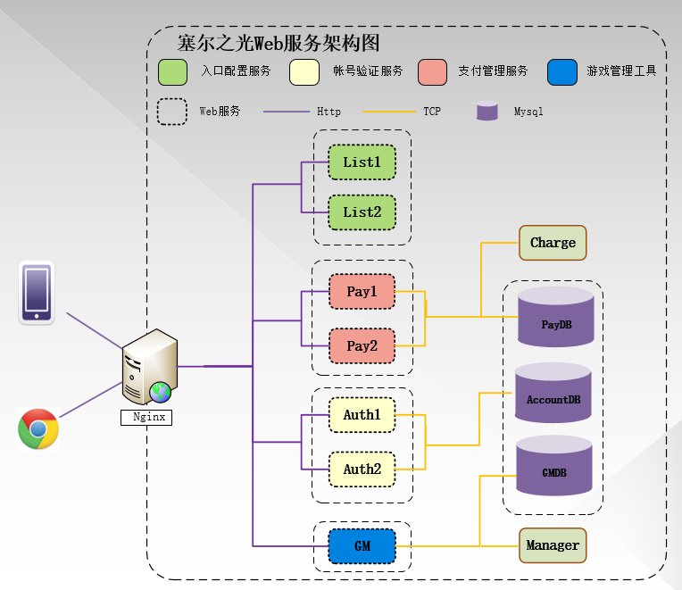
架构图中的Nginx即为Web服务对外的总入口，所有请求都汇总到Nginx处，通过给其配置反向代理来实现根据不同业务标签进行请求的分发。
采用目前架构的原因有下面几点:
- 高安全性 通过统一外部访问入口减少暴露到外网的服务数量，利于相关安全策略的实施;
- 维护便捷 通过统一外部访问入口减少配置对外域名的数量，降低维护域名等配置的成本;
- 扩容快速 通过引入Nginx作为总入口，利用其高性能反向代理的能力来实现业务请求的负载均衡，从而实现快速扩容的需求;

3.Web服务扩容
为了应对业务的长期增长必须避免Web服务出现单点瓶颈，所以对于相关架构设计来说支持扩容是必须要解决的问题。
通过以下几点来介绍如何解决服务的扩容问题:
- 业务服务的扩容
首先要求业务服务在实现业务时必须要做到无状态。Web服务是通过Http协议进行通信，所以在业务实现上就是以无状态的方式来实现。
其次要求业务服务不能依赖差异化配置，即要求在不同硬件部署时所依赖的配置完全一致，这样才能做到快速扩容。Web服务在实现时如有依赖本地配置的情况如服务日志的目录这类配置时会和运维同事沟通并确定对应的规则，即在业务实现层面按照统一规则进行设置配置项，在不同硬件上由运维同事保证部署环境一致，从而保证不依赖本地差异化配置。

- 业务服务的负载均衡
业务服务已支持通过增加部署节点数来提升业务吞吐量，但需要由一个总控节点对业务请求进行分发以保证各业务节点负载均衡。我们选用了Nginx来担任这个总控节点，Nginx是一个高性能的HTTP和反向代理服务，其主打的是轻量及高性能，并提供了多种负载策略来保证每个业务节点负载均衡。

- Nginx服务的扩容
从前面的介绍可以发现，目前业务的总入口是由一个Nginx服务支撑的，这里是存在单点瓶颈的。要消除这里的单点瓶颈就必须让Nginx服务可扩容，在从实现成本及周期上考虑后，目前选用的解决方案为引入云服务提供商提供的负载均衡服务来支持Nginx的扩容。

下图为引入云服务提供商负载均衡后的架构图:
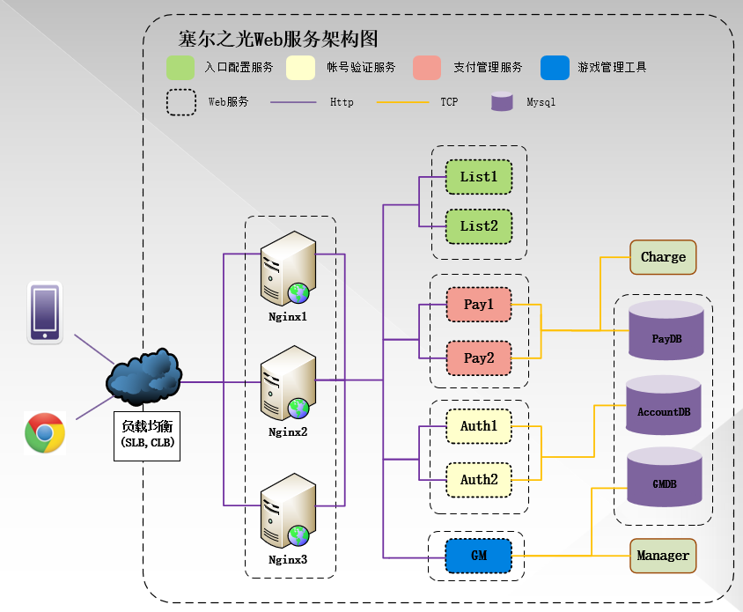

运维架构介绍

1.运维业务分类
根据目前线上实际情况分为下面几种业务:
- 生产系统环境搭建 根据硬件不同的功能定位批量部署相应的服务及应用;
- 硬件状态监控 监控硬件的运行状态，如CPU负载，内存使用率等;
- 业务服务状态监控 监控业务服务的运行状态，如进程是否异常宕机等;
- 业务服务版本维护 对业务服务的日常维护，如热更资源，停服更新等;
- 异常状态报警 当检测到异常状态时将相应信息及时通知到相关同事;

综合以上业务分类可总结成以下几个需求:
- 远程命令执行;
- 远程监控状态;
- 高效报警通知;
- 监控状态可视化;

2.运维架构说明
下图为目前运维架构图:
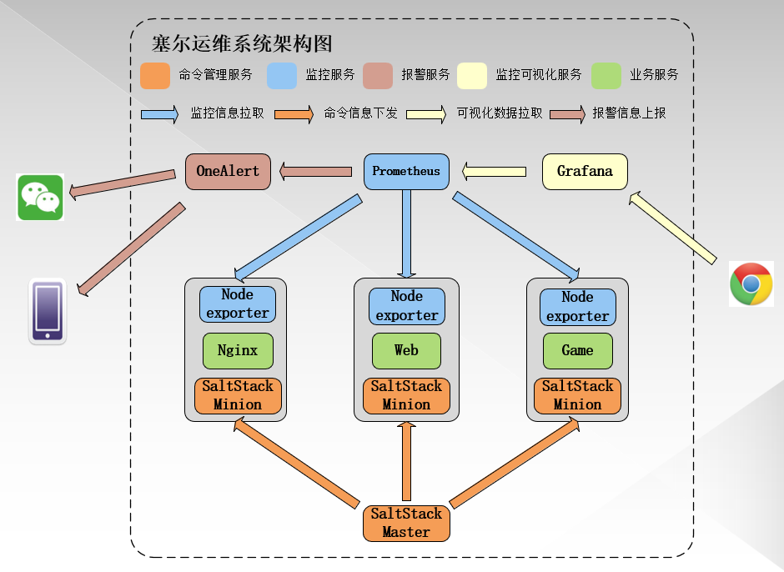
- 远程命令执行
远程命令执行是整个运维体系搭建及实现自动化运维的基础。
在维护硬件数量为个位数时要进行生产环境及周边组件部署可以通过登录具体硬件手动部署来实现，但当维护硬件数量再继续增加时这种方式就很低效并极易出错。
远程命令执行的方式将对应的部署流程变更为通过一个总控节点对硬件进行统一管理，需执行的命令都通过总控节点进行发布并对执行结果进行汇总，以这种方式进行管理可以极大的提高效率并降低出错概率。
目前我们选用的是SaltStack，是Github上的热门开源项目。其是由Master节点和Minion节点组成，所有命令由Master通过ZeroMQ(消息队列)发送到所有Minion节点，Minion节点执行命令并将结果返回给到Master节点。SaltStack使用YAML格式来作为配置文件，YAML是一个类似XML，JSON的标记性语言，其强调以数据为中心。借助于YAML这种特性SaltStack提供了一套灵活的配置管理机制，通过这个机制可以对不同业务指定不同的部署策略。
SaltStack是Python开发的，除了引入YAML格式作为配置还加入了一个Python的模版引擎Jinja，借助这个模版引擎增加了沙箱执行功能(在沙箱环境测试命令结果)及可选的自动转义功能。
SaltStack除了上面介绍的YAML和Jinja特性之外还提供了丰富的功能插件来提高效率，目前是塞尔运维架构中核心组件。

- 远程监控状态
目前我们选用的是Prometheus，是SoundCloud公司内部使用的监控告警解决方案，在2015年将其在Github进行开源。SoundCloud公司主要提供音乐分享社区服务，被称为音频分享中的YouTube。
Prometheus是由prometheus服务和部署在业务硬件上的exporter组成。
其运作的核心思路为在需要监控硬件上部署监控数据的exporter，然后将采集到监控数据存储在本地并提供一个对外的HTTP接口来访问数据，prometheus服务定时访问exporter的HTTP接口获取对应的监控数据并进行汇总和报警信息的生成。为了满足不同监控数据的需求，官方提供了几种不同的exporter来生成数据，如我们使用的node_exporter主要用来采集硬件通用性能数据等，还可以根据个性化需求定制新的exporter，只要按照官方指定的规则实现即可，如必须要支持通过 http://IP:Port/metrics 来获取数据等。

- 高效报警通知
目前我们选用的是OneAlert，是京蓝海讯通科技股份有限公司旗下产品，是中国第一个 SaaS 模式的云告警平台，集成国内外主流监控/支撑系统，更可用更灵活的 Email 和 Rest API 的方式接入自定义告警消息，实现了一个平台处理所有IT告警与事件。
OneAlert提供了便捷的报警上报接口，可以很便捷的嵌入到监控体系中。
OneAlert提供了丰富的通知分派与排班策略，以及全方位的短信、微信、QQ、电话提醒服务，可以在最合适的时间，将最重要的信息推送给最合适的人员。

- 监控状态可视化
目前我们选用的是 Grafana，是Github上开源项目。其主打丰富的数据源支持，高度可定制的仪表盘，精美的界面展示。
Grafana 默认支持Prometheus生成的监控数据格式简单配置即可进行数据可视化展示。
下图为展示效果:
